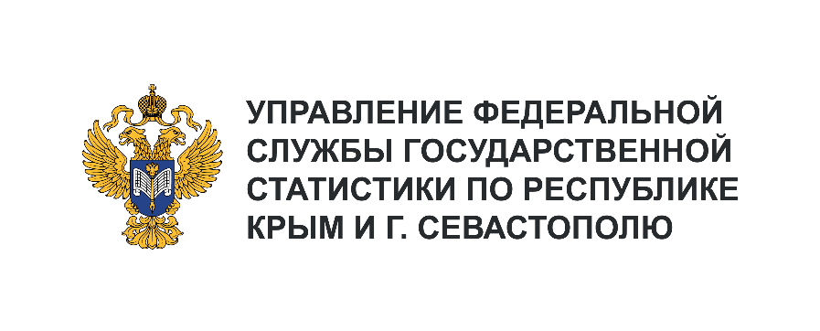 | Пресс-служба Крымстата  Телефон: +7 (3652) 25-52-41  e-mail: 82.01@rosstat.gov.ru

Информационное сообщение для СМИ
10 июня 2024, г. Севастополь
О ПРЕДОСТАВЛЕНИИ ЖИЛЬЯ НАСЕЛЕНИЮ В Г. СЕВАСТОПОЛЕ
В 2023 ГОДУ

Жилье – важнейшая социальная гарантия, ведущий фактор экономического подъема страны, уверенность населения в своем будущем и предмет первой жизненной необходимости для человека.
На конец 2023 года в г. Севастополе ожидали улучшения жилищных условий и состояли на учете 6365 семей (15366 человек), в том числе в течение года были приняты на учет для получения жилого помещения 238 семей.
В г. Севастополе получили жилье и улучшили свои жилищные условия в течение года 171 семья, 40,9% из них получили жилые помещения в домах – новостройках. В том числе, купили жилые помещения 84 семьи, из них 40 семей приобрели жилые помещения на средства федеральных субвенций.
Среди категорий граждан, получивших жилые помещения и улучшивших жилищные условия в 2023 году, преобладают дети–сироты и дети, оставшиеся без попечения родителей - 52,0%, многодетные семьи – 8,8%, семьи инвалидов и семьи, имеющие детей-инвалидов – 8,8,
молодые семьи – 7,0%, лица, награжденные знаком «Жителю блокадного Ленинграда» - 6,4%.
Также в течение 2023 года были выселены из жилых помещений 55 семей с последующим предоставлением 55 семьям других благоустроенных жилых помещений по договорам социального найма.

